ИМПУЛЬСНЫЙ ЭЛЕКТРИЧЕСКИЙ РАЗРЯД НАД ПОВЕРХНОСТЬЮ ВОДЫ
А.Ф. Александров, В.Л. Бычков, А.П. Ершов, В.Ю. Сергиенко, В.А. Черников
МГУ им. М.В. Ломоносова, Физический факультет, 119992, Москва, Россия
В докладе представлены первые результаты экспериментальных исследований импульсного разряда над поверхностью воды. Схема эксперимента показана на рис. 1(а). Техническая вода (2) наливалась в кювету (1), над которой располагался высоковольтный отрицательный электрод (5) в виде заостренного стержня. Плоский заземленный электрод (3) размещался непосредственно в жидкости у противоположной стенки кюветы. Источником питания служил высоковольтный импульсный модулятор (7). Последовательно с разрядом включалось балластное сопротивление (8). В экспериментах варьировались расстояние между электродами по горизонтали (L = 15 - 50 мм), высота катода над жидкостью (H = 3 - 9 мм), начальное напряжение источника (U₀ = 7 - 25 кВ), балластное сопротивление (R = 1 - 20 кОм) и длительность импульса разряда (τ = 50 - 300 мкс). На рис.1(б) представлены типичные осциллограммы тока и напряжения разряда и его фото, полученное с открытым затвором.
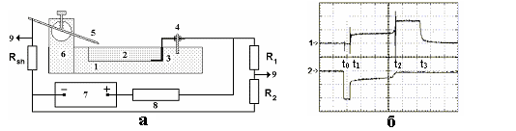
Рис.1. Схема эксперимента (а) и типичные осциллограммы тока (1) и напряжения (2) разряда (б). L = 50 мм, H = 8.6 мм, U₀ = 22.2 кВ. Развертка 50 мкс/дел
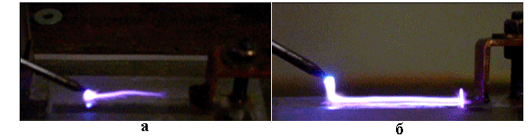
Рис.2. Фотографии разряда с открытым затвором. L = 50 мм . а) H = 5.4 мм, U₀ = 19.0 кВ, τ =300 мкс; б) H = 8.6 мм, U₀ = 22.2 кВ, τ =100 мкс.
Эксперименты показали, что процесс развития разряда состоит из трех стадий. Сначала (спустя время запаздывания t₀) происходит искровой пробой воздуха между верхним электродом и поверхностью воды (в момент времени t₁). Начиная с с этого момента, происходит медленное нарастание разрядного тока и соответствующее уменьшение напряжения на разряде, При этом разрядный канал вытягивается вдоль поверхности воды в сторону металлического анода (рис.2). Такой скользящий разряд развивается вдоль поверхности воды до тех пор, пока не достигнет металлического анода. В этот момент (t₂) происходит пробой смеси воздуха и паров воды вдоль поверхности воды. После этого величина разрядного тока определяется балластным сопротивлением, а напряжение на разряде малым сопротивлением разрядного канала, которые и остаются постоянными до конца импульса независимо от его длительности.

